在线CA密码重置系统用户手册

二〇二一年九月

目 录
1系统简介 2
2注意事项 2
3操作说明 3
3.1注册登陆系统 3
3.2 CA密码重置操作 4
3.2.1 CA密码重置申请 5
3.2.2确认订单 7
3.2.3支付订单 7
3.2.4等待审核 9
3.2.5密码重置 10
4我的订单 11
5收货地址 12
6我的账户 13

1系统简介
翔晟电子签章（含数字证书）在线申请系统，为您提供在线递交电子签章（含数字证书）申请资料、在线CA密码重置的功能，所有过程足不出户线上完成。

2注意事项
为保证CA密码重置申请顺利的完成，建议您使用以下的操作系统及浏览器版本。
操作系统：
Microsoft Windows XP、
Microsoft Windows 7 32位/64位、
Microsoft Windows 8 32位/64位、
Microsoft Windows 8.1 32位/64位、
Microsoft Windows 10 32位/64位。
适用浏览器版本：
IE 10.0及以上版本
360浏览器兼容模式

用户办理CA密码重置所需资料
窗体顶端
单位授权书/介绍信加盖公章
公司营业执照复印件加盖公章
经办人身份证原件彩色扫描件
窗体底端

3操作说明

3.1注册登陆系统
系统登陆界面如下图所示，点击注册填写，选择填写对应注册的相关信息。如果您已注册过本系统，直接使用手机号、密码登陆即可，否则请先注册或者选择支付宝授权登录。
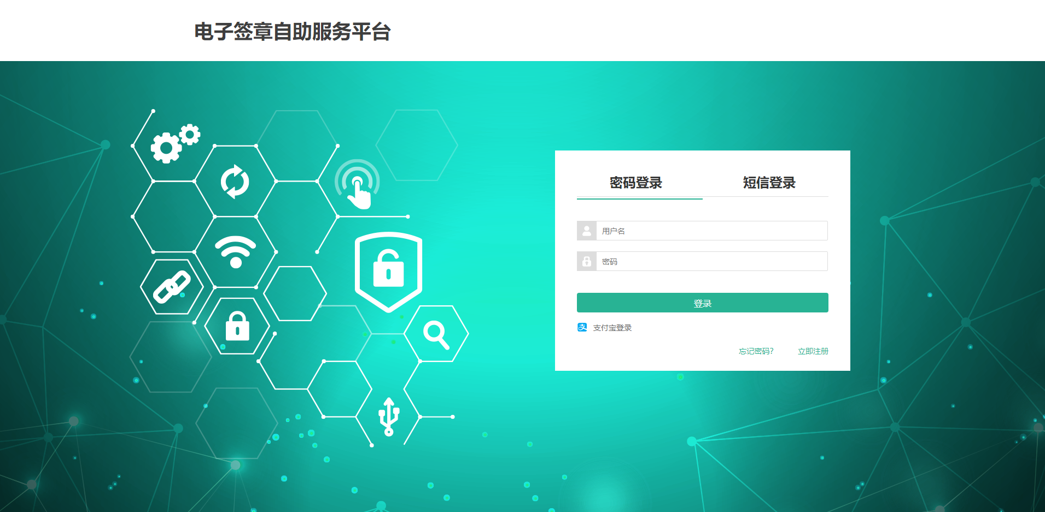
具体注册项如下图所示。

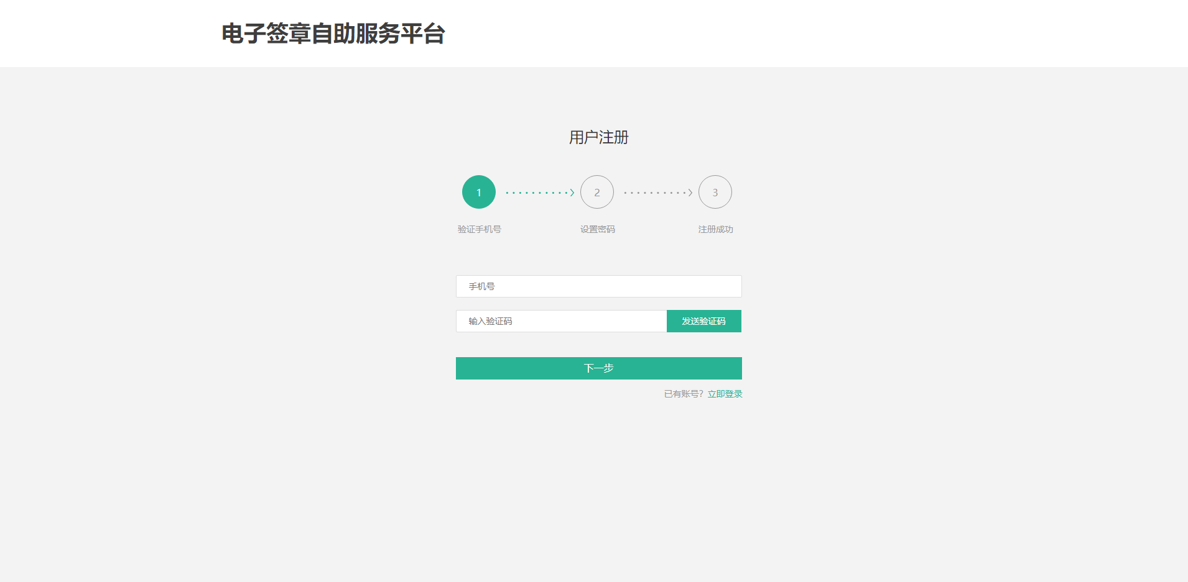
注册成功后直接注册账户手机号、密码或者手机号验证码登陆即可。

3.2 CA密码重置操作
您在首页直接选择“变更”业务后，跳转到项目选择页面选择所在项目后登录。进入CA密码重置页面。如下图：
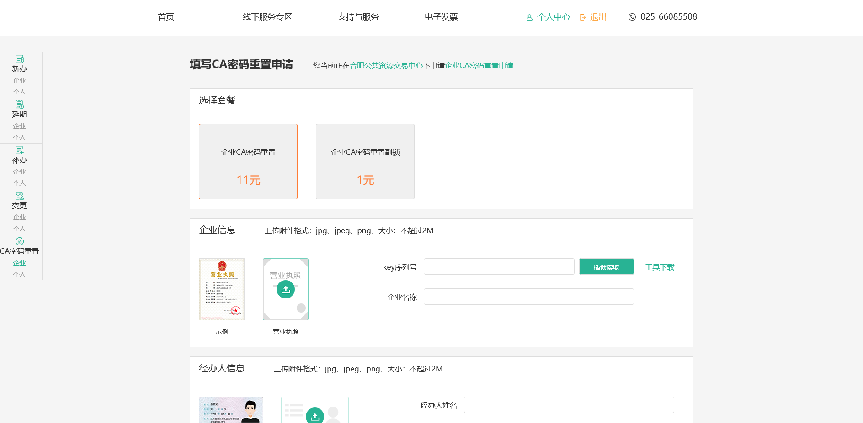
注意事项：请确保工具已经下载且正确安装；请确认电子锁是可以正常使用。(请关闭所有打开的浏览器且USB-KEY不要插入电脑的情况下，在进行控件安装)

3.2.1 CA密码重置申请
进入页面后，请根据自己情况需求操作。插入KEY，点击“插锁读取”按钮，可读取原KEY中的相关信息。
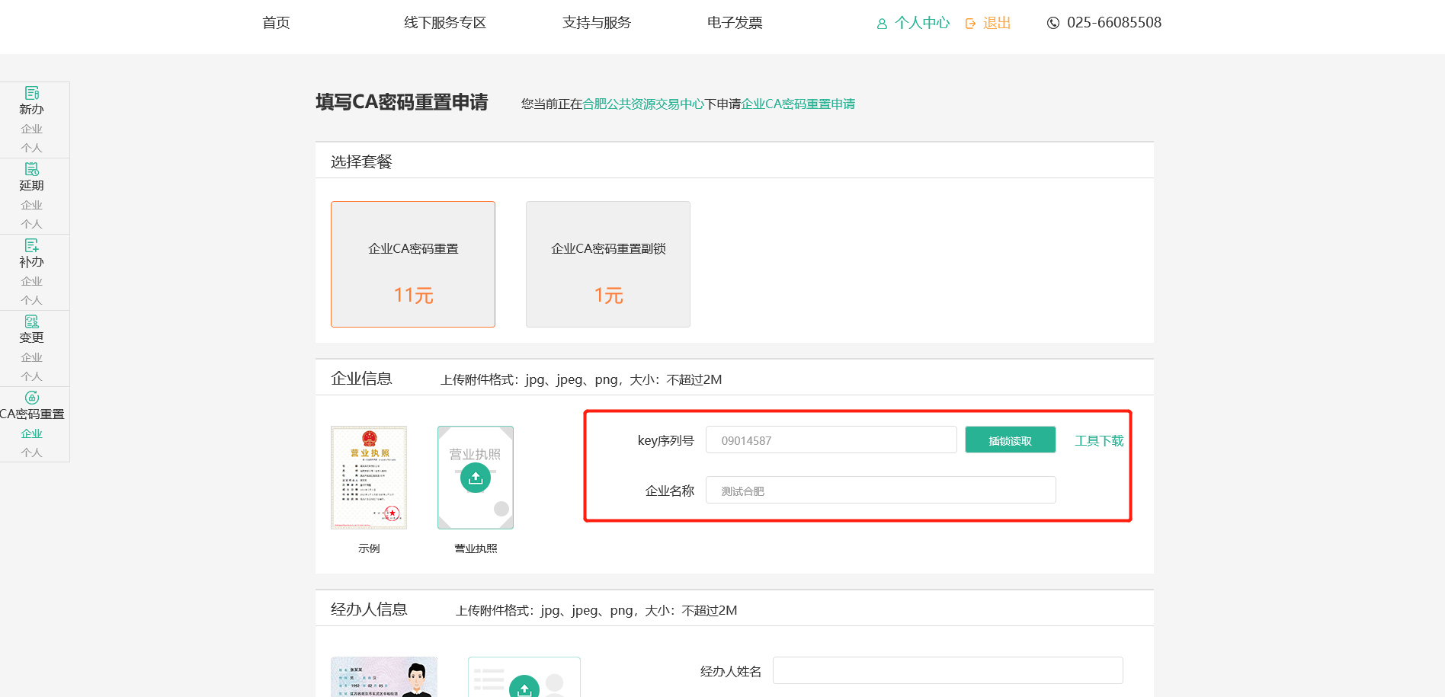
下面将具体阐述递交材料：
单位授权书/介绍信加盖公章
公司营业执照复印件加盖公章
经办人身份证原件彩色扫描件
- 企业
- 选择套餐，套餐包含办理套餐价格。
- 填写企业信息
上传企业营业执照照片后，系统自动识别企业名称及统一社会信用代码，用户可进行信息核对。
- 填写经办人信息
上传经办人身份证反面照片，系统将自动识别经办人姓名及身份证号后，继续填写经办人手机号（用于接收订单审核通知）。
- 上传其他信息
下载提供的示例文档，上传授权书照片（单位授权书/介绍信加盖公章
填写完成后需打印后加盖公章）

- 个人
1）选择套餐，套餐包含办理套餐价格。
2）填写个人信息
上传个人身份证反面照片，系统将自动识别个人姓名及身份证号。
3）填写经办人信息
上传经办人身份证反面照片，系统将自动识别经办人姓名及身份证号后，继续填写经办人手机号（方便在申请信息及状态更新时及时方便的通知到您。）。
4）上传其他信息
下载提供的示例文档，上传授权书照片（单位授权书/介绍信加盖公章
填写完成后需打印后加盖公章）
信息填写完毕后点击确定进入订单确认页面。

3.2.2确认订单
确认各项申请信息是否正确后，点击【去支付】

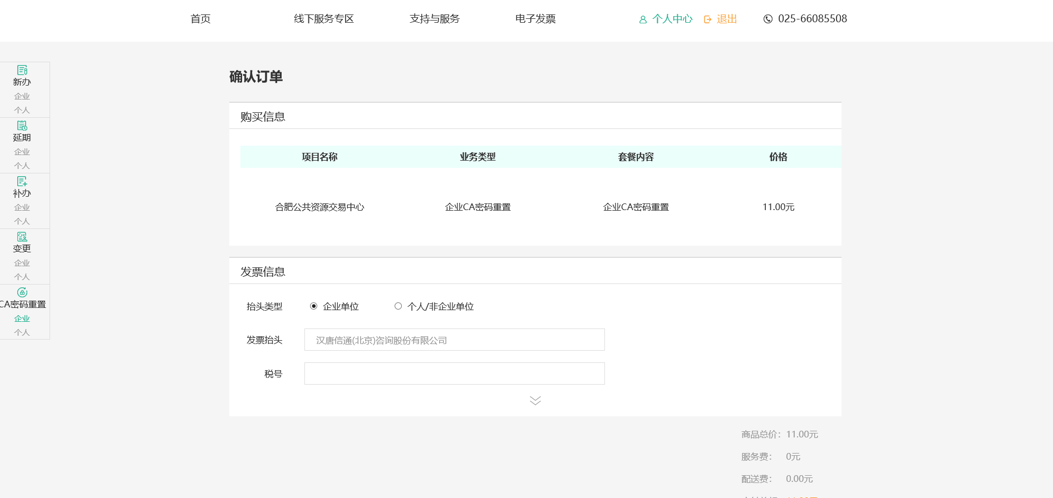

3.2.3支付订单
点击“去支付”,网页自动转到支付网页，然后选择支付宝进行支付（如下图）。
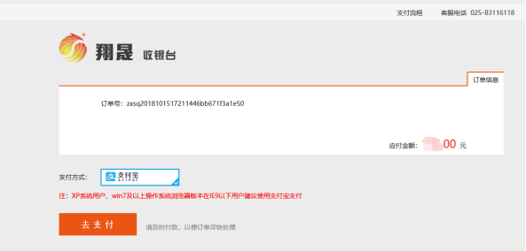
点击“去支付”后，您可选择扫码或登录网页支付宝进行支付。
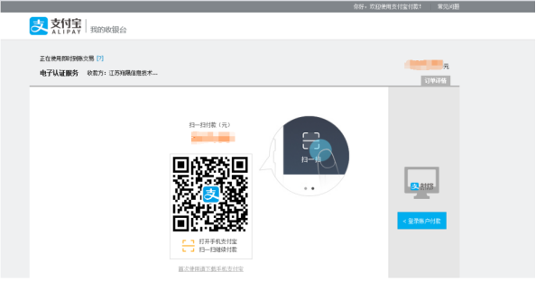
支付操作完成后回到系统中（如下图），若支付成功则点击“支付成功”进入已支付订单页面，若未支付成功，则点击“支付失败”进入未支付订单页面。
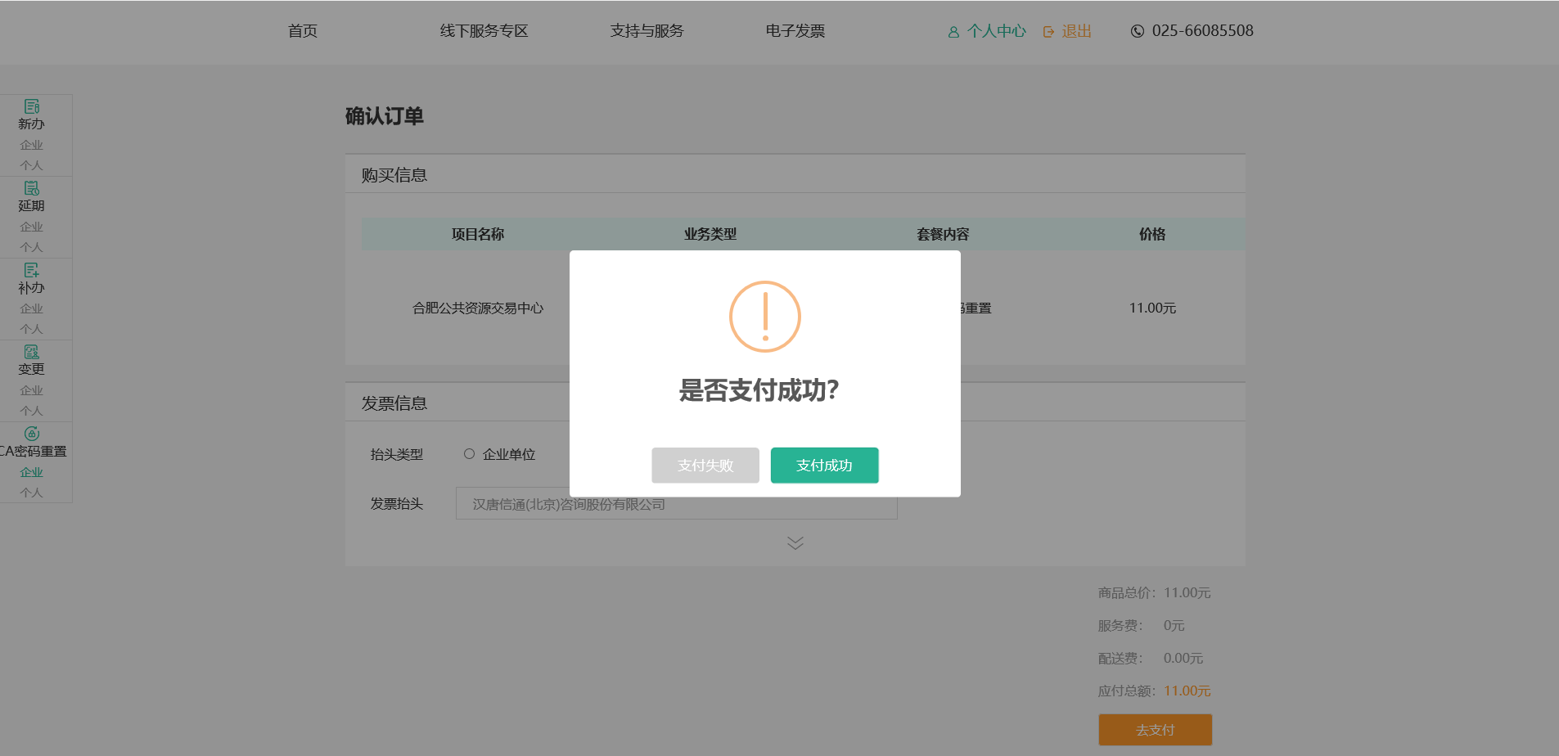

3.2.4等待审核
确认订单后，等待翔晟电子签章（含数字证书）公司为您处理您的订单。我们将立即为您的订单做业务办理，此时在您的已支付订单列表中，此条订单状态标记为“审核中”，如下图所示：
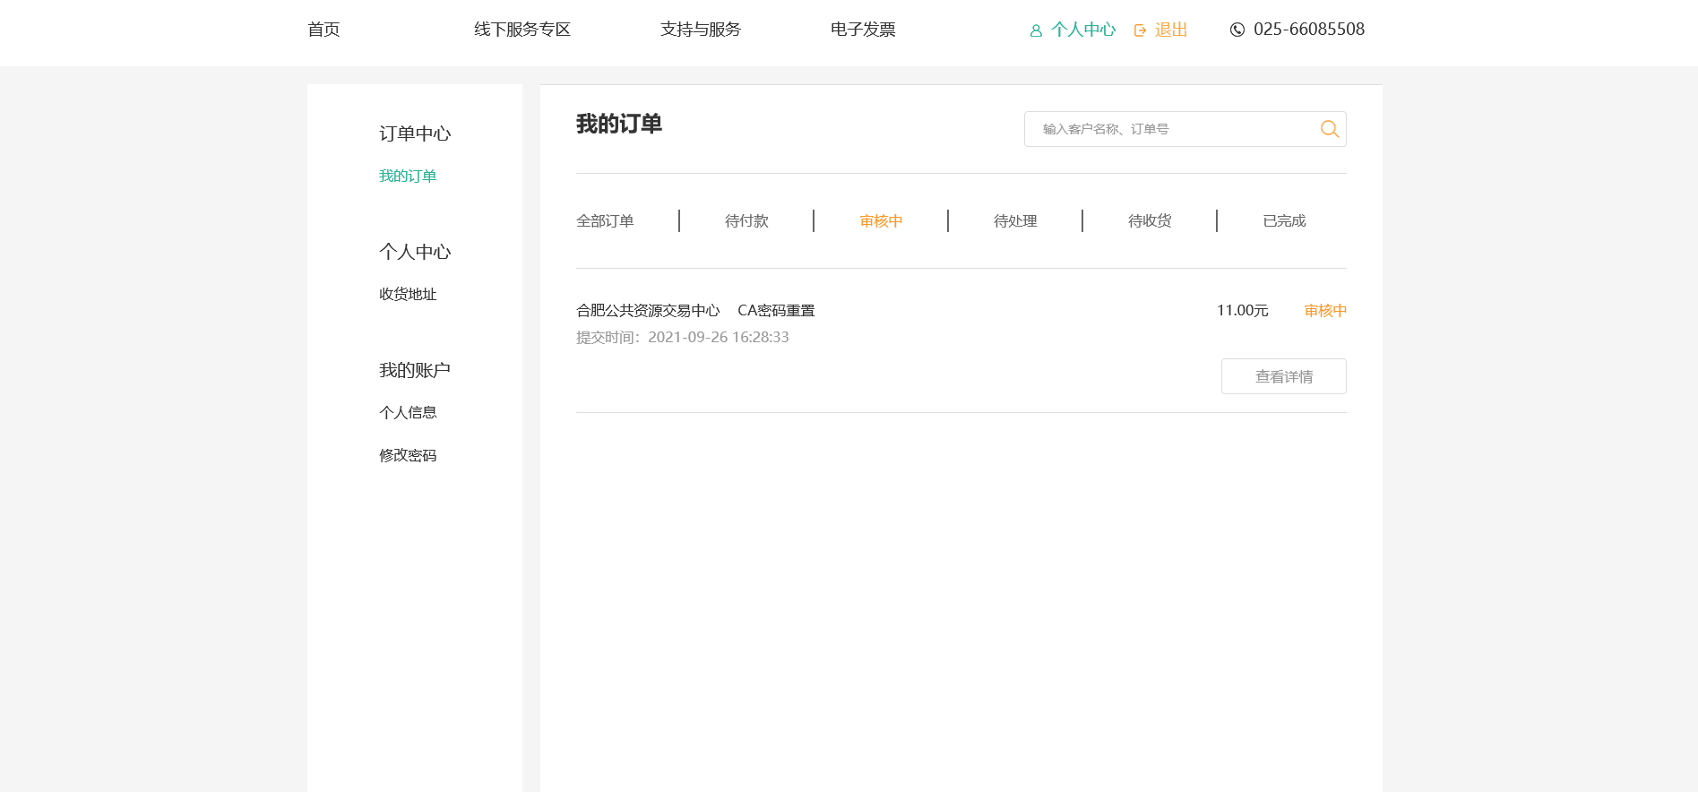

3.2.5密码重置
如果业务人员审核您的申请材料存在错误，那么您将收到申请材料审核不通过的短信通知。同时您的订单状态将标记为“审核不通过”，如下图，需要点击这条订单后的修改订单，将正确的材料重新提交后，点击“提交申请”，等待审核即可。
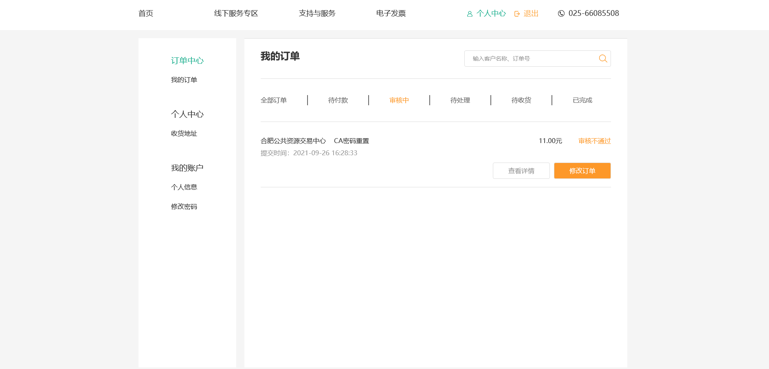
如果业务人员审核您的申请材料通过后，那么您将收到一条审核通过的通知短信。同时此条订单状态将会标记成“待处理”，如下图所示，
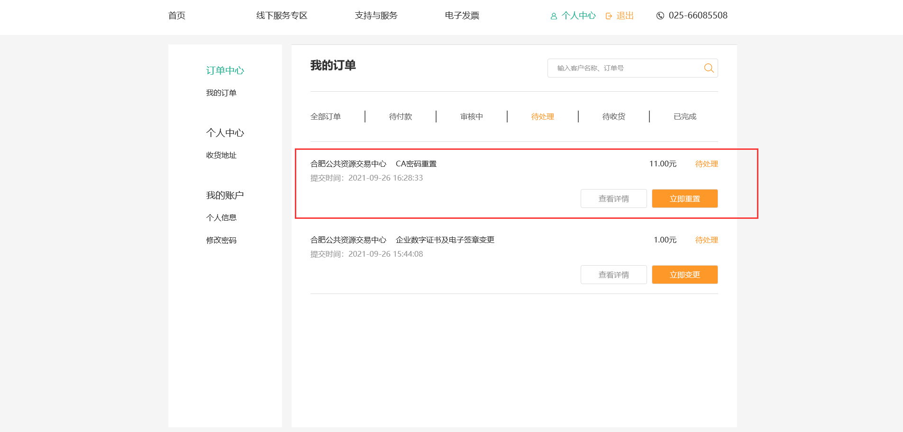
用户插入KEY点击“密码重置”按钮进行变更操作。进入页面，请仔细核对KEY、客户名称等信息是否一致。核对后输入新密码，点击“重置密码”按钮。
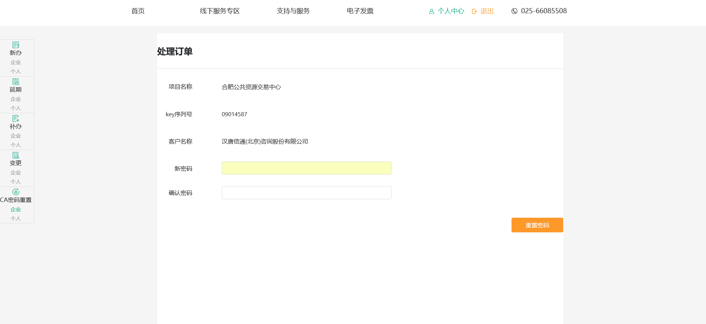
页面提示操作成功后，则CA密码重置成功。

4我的订单
登录进入系统后点击顶部主菜单项“个人中心”，分别出现子菜单为未支付、审核中、待处理、待收货订单。
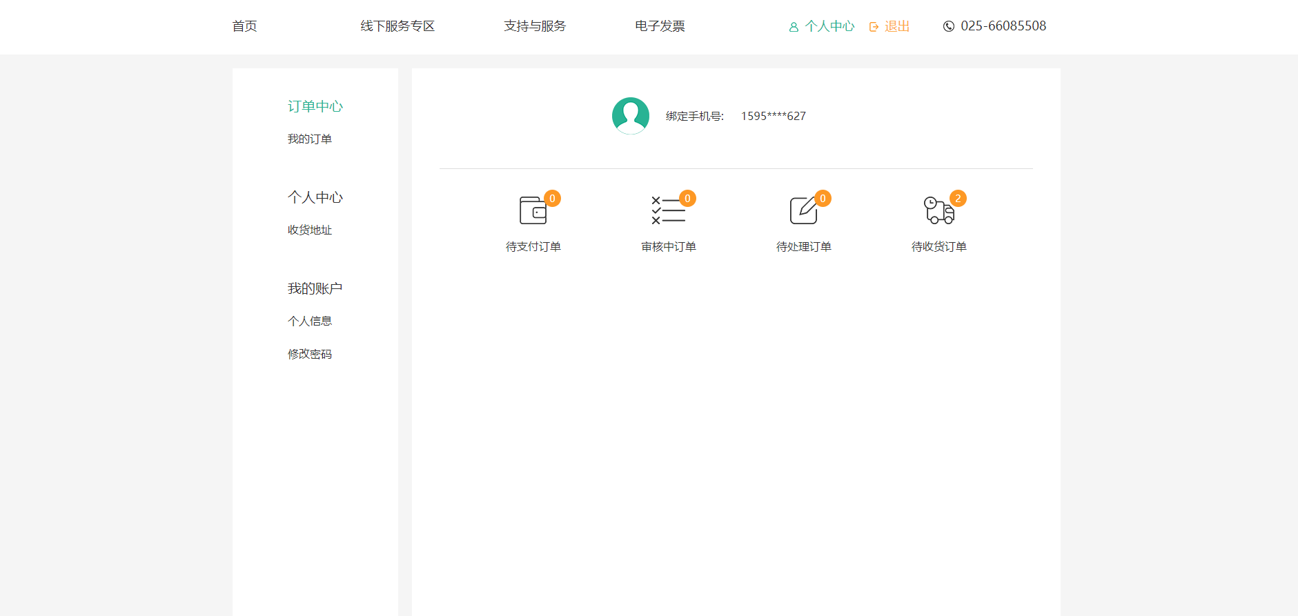
选择菜单中的“未支付订单”查看当前未支付的订单的列表，若想删除未支付订单的记录，则在对应记录后面点击“取消”按钮进行删除处理。
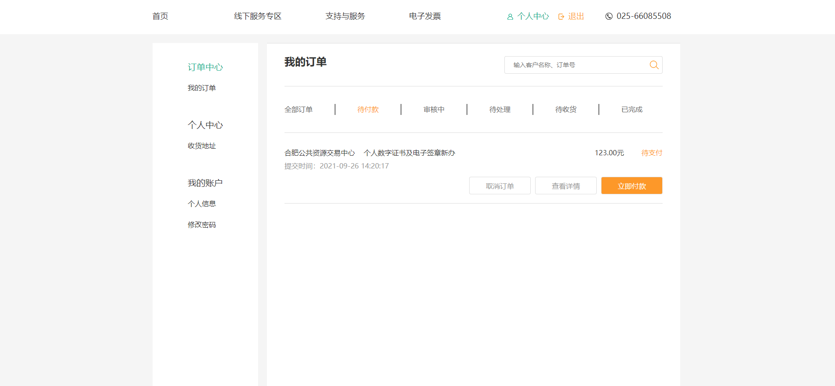

5收货地址
如图所示，在“个人中心”下选择“收货地址”菜单，可以查看收货地址管理。
可以对自己填写的地址进行新增、修改和删除

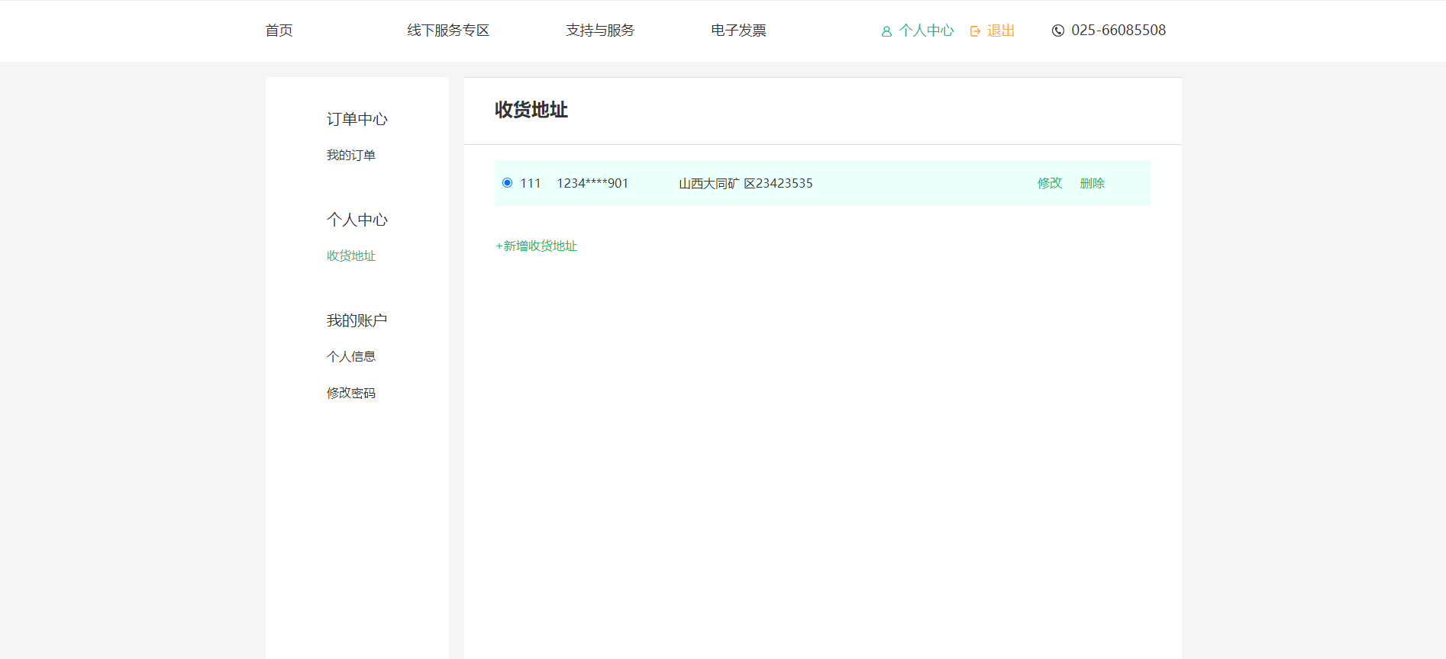

6我的账户
如图所示，在“我的账户”菜单下，可以查看“账户基本信息”和“账户密码重置”。（支付宝授权登录用户暂不支持账户信息管理功能）
“账户信息”中可以对账户填写的基本资料进行修改。
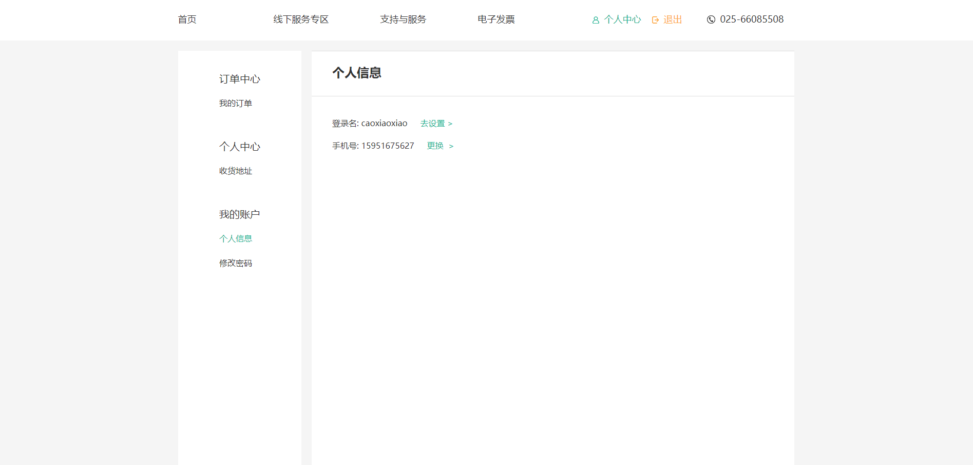
“修改密码”中就是针对登录账户密码的修改，修改是必须填写准确老的登录密码。
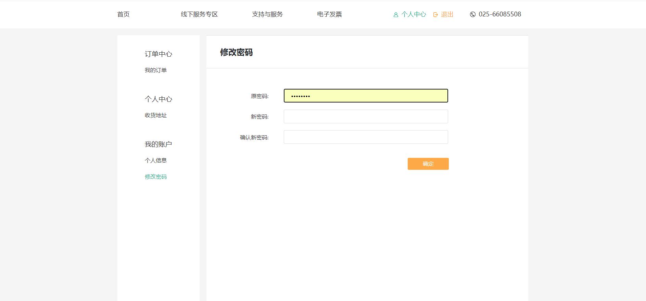

以上即翔晟电子签章（含数字证书）在线申请系统CA密码重置功能的相关介绍，如果您在使用的过程中出现相关问题，可以致电客服热线、微信添加公众号”dianqianw”等方式联系反馈，感谢您的配合！

